推荐直接安装
安装版本下载8.0版本，不要下载8.1版本!!!!
https://www.jb51.net/database/2848244g7.htm
清空MySQL目录下的data文件
1、mysqld --initialize --console
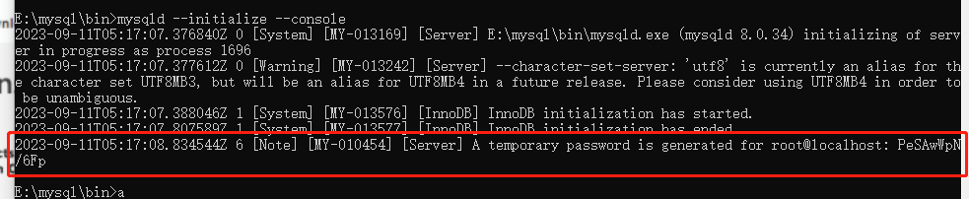
删除该服务 sc delete mysql
2、安装MySQL服务 mysqld --install mysql
3、启动MySQL服务 net start mysql
4、登录:mysql -u root -p
默认password：PeSAwWpN/6Fp
密码修改:
ALTER USER ‘root’@’localhost’ IDENTIFIED BY ‘123456’;
select version();测试
- 可以使用了

使用SQLyog

MYSQL解决“plugin caching_sha2_password could not be loaded”
https://blog.csdn.net/wasd2051678946/article/details/132071051
1. 登录mysql
win+R输入cmd以管理员身份打开命令提示符，然后进入mysql安装的文件夹的bin目录下，然后输入以下代码登录mysql
mysql -h localhost -u root -p
2.查看用户的密码规则，及对应host
在登录mysql后输入以下代码查看用户的密码规则，及对应host
select user, host, plugin from mysql.user;

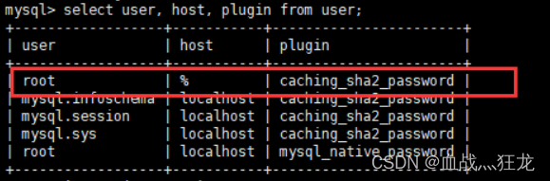

3.修改加密规则及密码（注意：下面代码的 % 是对应host中的内容）
ALTER USER 'root'@'%' IDENTIFIED WITH mysql_native_password BY '输入你想要设置的密码';
ALTER USER 'root'@'%' IDENTIFIED WITH mysql_native_password BY '123456';
再次输入以下代码查看是否已经修改：
select user, host, plugin from mysql.user;
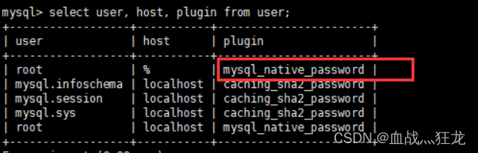

Root密码123456 Port 3306
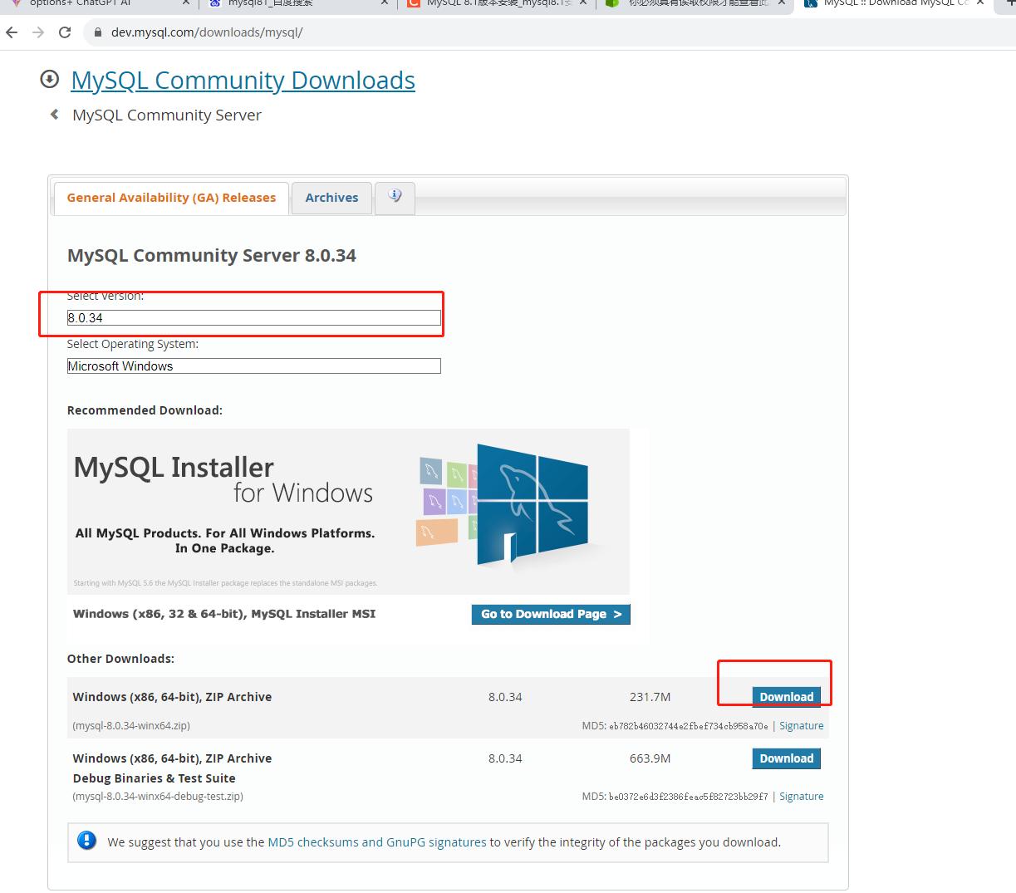
下载地址:
https://dev.mysql.com/downloads/mysql/
my.ini
Cmd:
mysqld --initialize-insecure
mysqld --install mysql
net start mysql
mysql -u root -p

默认MySQL81开启导致mysql服务开启不了，需要关闭Mysql81
